Datum: 10.01.2024
Št. Dok.: 08/2024-JP

Zadeva: Vtičniki za dostopnost spletne strani ne zagotavljajo kakovosti dostopne spletne strani

Spoštovani,

Nacionalni svet invalidskih organizacij Slovenije (NSIOS) je nevladna organizacija, ki prostovoljno združuje reprezentativne in druge invalidske organizacije, ki delujejo na državni ravni v Republiki Sloveniji. NSIOS je ustanovljen skladno z določili Zakona o invalidskih organizacijah in ima status v javnem interesu.

V NSIOS se združuje 24 invalidskih organizacij, ki povezujejo več kot 210 lokalnih društev. Vključene invalidske organizacije zastopajo interese prek 115.000 slovenskih invalidov. NSIOS je polnopravni član Evropskega invalidskega foruma (European Disability Forum – EDF).

Na slovenskih spletiščih pogosto zasledimo uporabo vtičnikov, ki so poimenovani sicer različno, največkrat pa kot orodje za dostopnost oziroma prekrivnikov, izvirni strokovni izraz je »accessibility overlay«, katerih namen naj bi bil zagotavljanje standardov dostopnosti na straneh, na katerih so nameščeni. Taki produkti se na strani nameščajo predvsem zaradi nepoznavanja problematike digitalne dostopnosti s strani izvajalcem in sporne zavajajoče oglaševalske prakse samih proizvajalcev vtičnikov.

Kaj so vtičniki? Vtičniki so dodatki, lahko bi rekli programske razširitve, ki imajo lahko različne funkcije. Vtičniki za dostopnost že izdelanim spletnim stranem vsebine, ki jih pripravi sistem za upravljanje vsebin, poizkuša po nekih algoritmih prikazati na način, ki naj bi bil bolj dostopen od originala. Vtičniki za dostopnost, ki so na trgu, to počnejo na generaliziran način po sistemu en produkt rešuje vse.

Opozarjamo, da vtičniki že z obljubljenimi rešitvami izpolnjujejo le manjši del zahtev standardov dostopnosti. Zakonska zahteva, Zakon o dostopnosti spletišč in mobilnih aplikacij (ZDSMA) se neposredno preko standardov SIST EN 301 549 (trenutno aktualna verzija je 3.2.1) nanaša na 50 kriterijev uspeha Smernic za dostopnost spletnih vsebin (WCAG 2.1 AA) ali novejših, večina vtičnikov pa naslavlja le šest zahtev, kar je 12% zahtev standardov dostopnosti (vir: Vtičniki za dostopnost (digitalnadostopnost.si)).

Seveda sledi še vprašanje ali vtičniki zahteve, ki jih naslavljajo res tudi rešujejo in odgovor je žal negativen.

Vtičniki včasih zaradi svojih generičnih pristopov stran lahko celo poslabšajo.

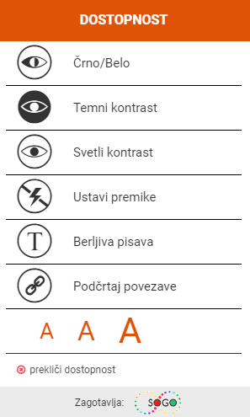  Slika 1: Primer vtičnika na spletni strani ene izmed osnovnih šol | 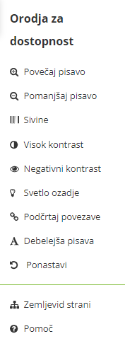  Slika 2: Primer vtičnika na spletni strani ene izmed športnih organizacij | 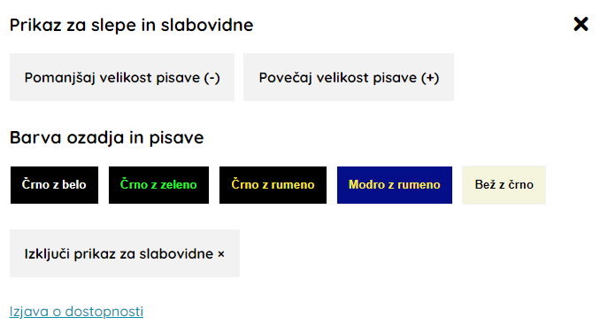Slika 3: Primer vtičnika na spletni strani enega izmed zdravstvenih domov

Prizadevamo si, da bi se v letu 2024 v Sloveniji prekinila slaba praksa neuspelih poizkusov zagotavljanja dostopnosti z uporabo vtičnikov.

Glede na vse razpoložljive vire in mnenja strokovnjakov s tega področja vtičniki zahtev dostopnosti ne rešujejo. Dostopnost spletišč in aplikacij je potrebno nagovarjati sistematično, na izvoru – pri sami zasnovi, oblikovanju pri razvoju in pri pripravi vsebin.

S pristopom, navedenim zgoraj, se doseže tako največja učinkovitost, kot tudi ustrezna kvaliteta zagotavljanja dostopnosti. Seveda ob predpostavki, da imajo izvajalci za to ustrezne kompetence, da se zavedajo, kakšne so zahteve in kakšne so priporočene rešitve. Vsako reševanje neskladij po končani implementaciji je neučinkovito (npr. vtičniki) in časovno ter stroškovno zahtevnejše (analiza, popravki, ponovna analiza…).

Decembra 2023 je svoje uradno stališče podala tudi Evropska komisija, ki potrjuje mnenje strokovnjakov, da navedeni vtičniki niso rešitev za dostopnost. Prevod mnenja Evropske komisije najdete na Evropska komisija uradno: vtičniki niso rešitev! (digitalnadostopnost.si)
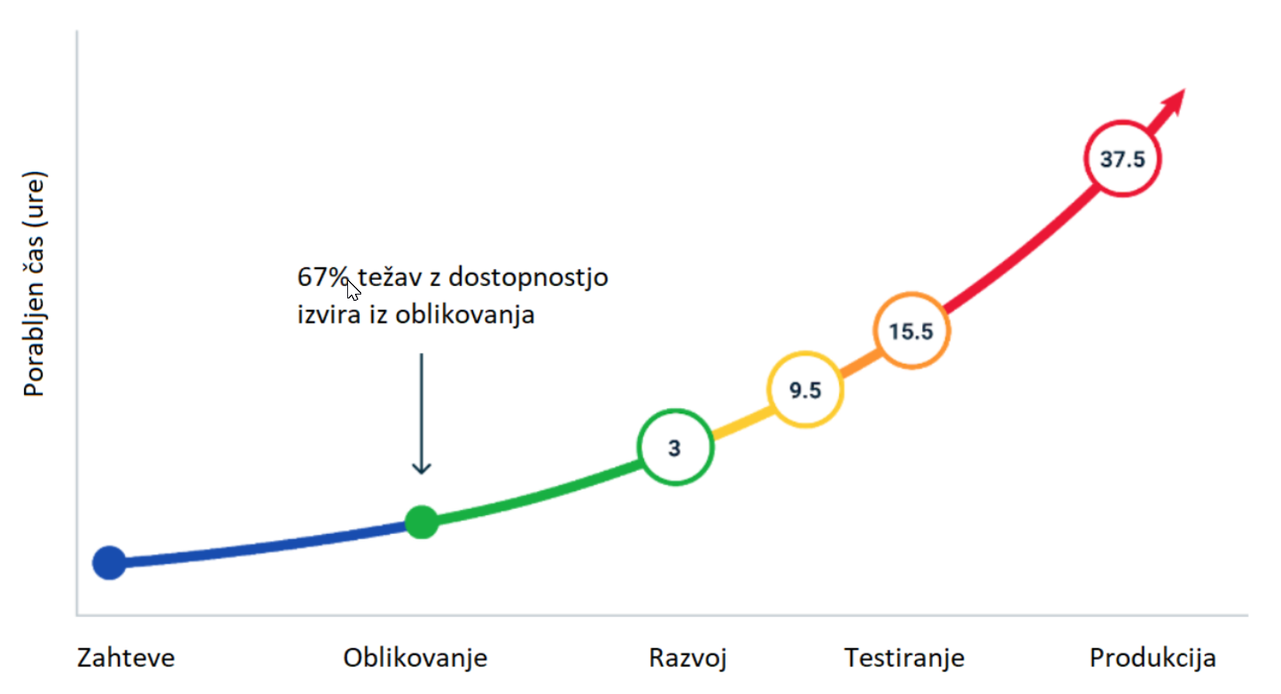
(vir Deque Systems, prilagoditev: Bogdan Cerovac, Zavod A11Y.si)

Opis grafa: Graf prikazuje, da je poraba ur za zagotavljanje dostopnosti najučinkovitejša, če se vprašanja lotimo čim bolj levo na premici razvoja in sicer že ob samem oblikovanju zahtev in oblikovanju. Kar 67% težav z dostopnostjo izvira iz oblikovanja. Kasneje se lotimo reševanja dostopnosti, višji so stroški in naraščajo eksponentno.

V NSIOS strmimo k dostopnejšim informacijam in komunikacijam za najranljivejšo skupino ljudi - invalidov in zagovarjamo pravice, ki so zapisane v Konvenciji o pravicah invalidov (Republika Slovenija je ratificirala Konvencijo o pravicah invalidov v letu 2008).

Na tem mestu vas prijazno opozarjamo, da z uporabo vtičnikov spletišč in aplikacij ne delamo dostopnejših in prijaznejših invalidom. Zato prosimo, da uporabo le teh izključite in uporabljate rešitve, ki bodo ustrezale zakonskim zahtevam, ki se nanašajo na 50 kriterijev uspeha Smernic za dostopnost spletnih vsebin (WCAG 2.1 AA) ali novejše.

NSIOS je nosilec certifikata spletne dostopnosti, zato vas vabimo, da v kolikor potrebujete dodatna pojasnila oziroma oceno vaše spletne strani in priporočila, da nam to sporočite. Več o certifikatu pa si lahko preberete na povezavi: https://nsios-certifikat.si/.

S prijaznimi pozdravi.

Pripravil:
Primož Jeralič mag. Mojca Vaupotič
samostojni strokovni sodelavec generalna sekretarka NSIOS

